Untuk tutorial video bisa dilihat di <https://www.youtube.com/watch?v=RpUvzux31lA>

Cara Penggunaan

1. IBM watson
2. Buka <ibm.com> dan buat akun.
3. Pada fitur pencarian, ketik ‘ibm watson assistant’ pilih yang watson assistant
4. Klik ‘get started for free’
5. Masuk dengan akun yang sudah dibuat
6. Anda akan diarahkan ke menu seperti dibawah, lalu klik create assistant

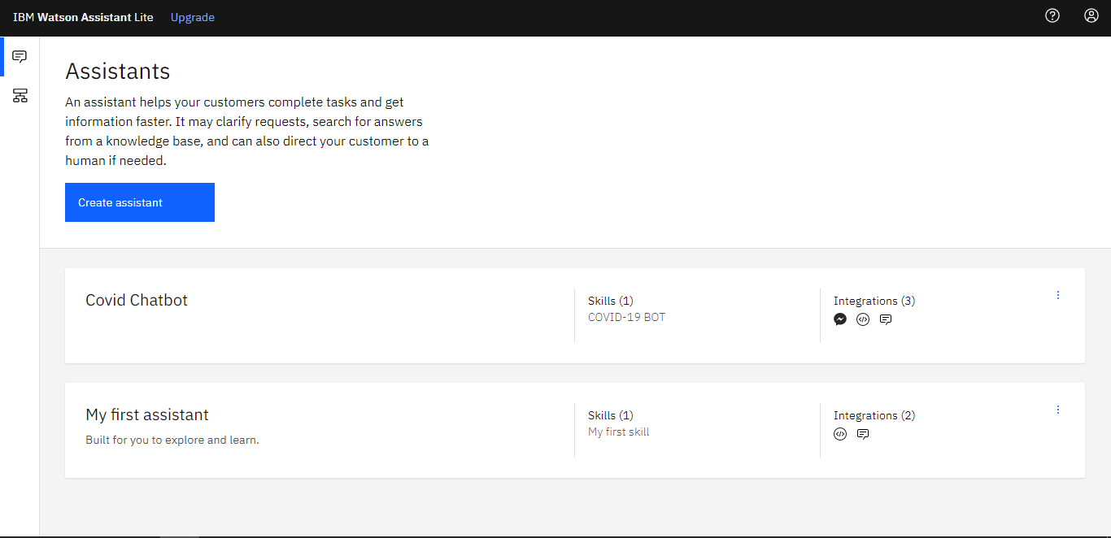

1. Masukkan nama dan deskripsi assistant
2. Pada menu dibawah pilih create skill

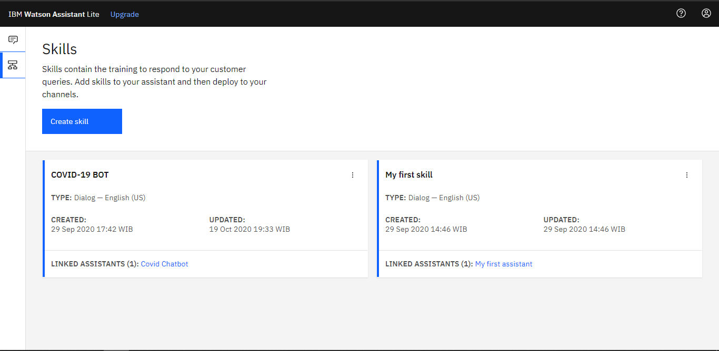

1. Pada skill yang anda buat pilih option dan view API detail

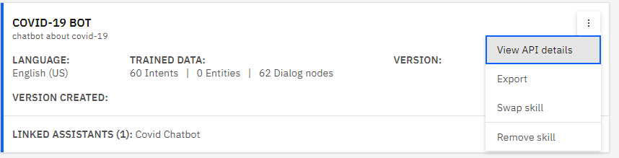

1. Catat skill ID dan API key. Ini nanti akan digunakan pada programnya.

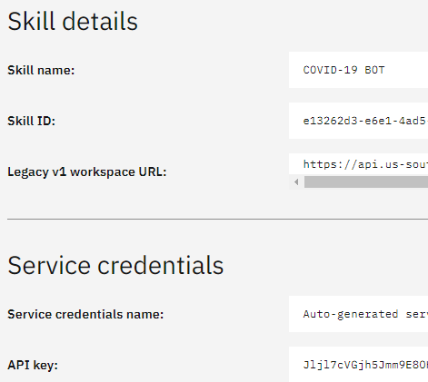

1. Google colab
2. Download file chatbot dan ekstrak.
3. Upload folder yang telah diekstrak pada root google drive anda. Maka nanti akan ada folder colab Notebook pada google drive anda

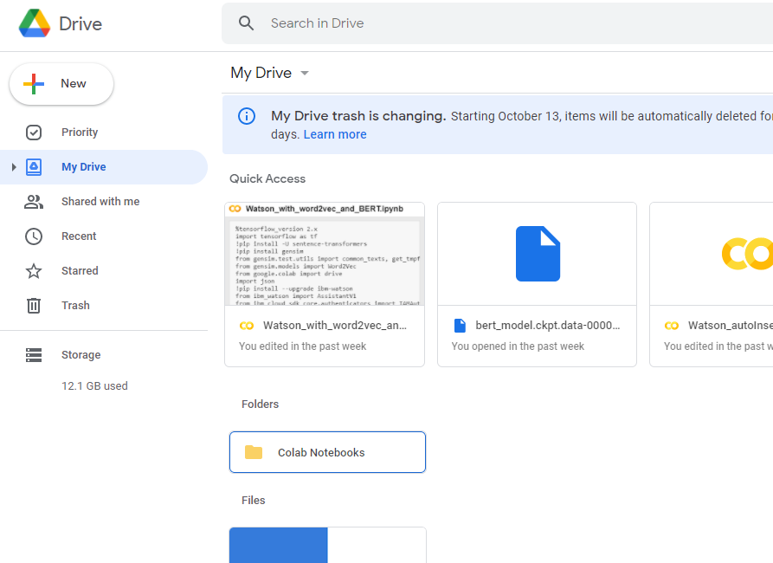

1. buka folder colab Notebooks dan buka folder DOKUMEN. Upload semua data anda ke dalam folder tersebut. pastikan data anda berbentuk file .doc atau .docx ataupun format file dari word lainnya. Anda dapat mengikuti contoh format dari data-data yang telah tersedia.
2. Buka <colab.research.google.com> dan masuk dengan akun google anda.
3. Pilih file ‘watson_with_word2vec_and_BERT.ipynb’

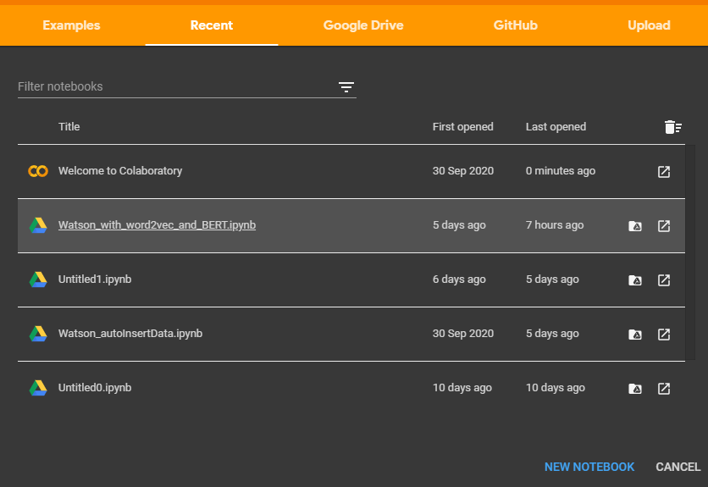

1. Cari ‘iamAutentikator’. Kemudian isi dengan API kEY yang telah anda catat dari langkah sebelumnya. Pada workspace_id isi dengan skill ID yang telah anda catat.



1. Klik connect

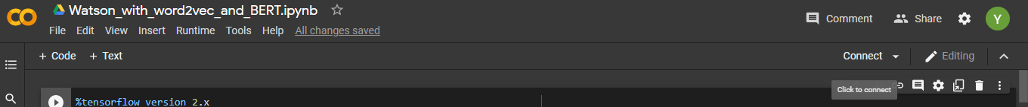

1. Jalankan dengan cara pada tab runtime -> restart and run all

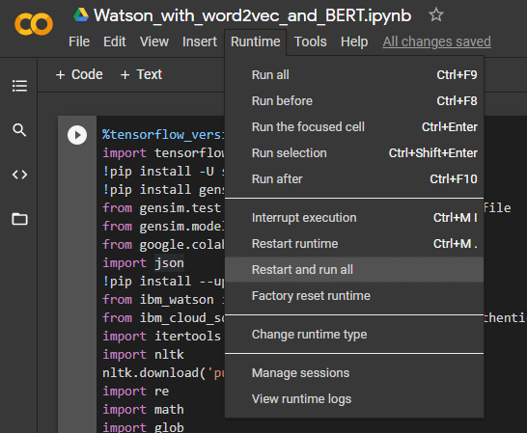

1. Tunggu sejenak, anda anda diminta untuk memasukkan kode autentikasi. Klik saja pada link dan pilih akun google yang anda gunakan untuk mengupload folder google colab tadi. Copy kode autentikasi ke dalam kolom yang disediakan

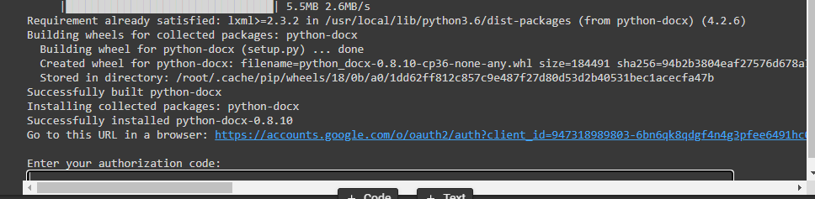

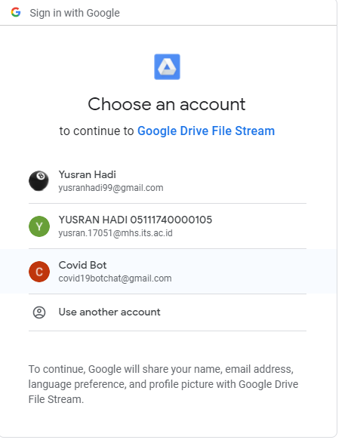

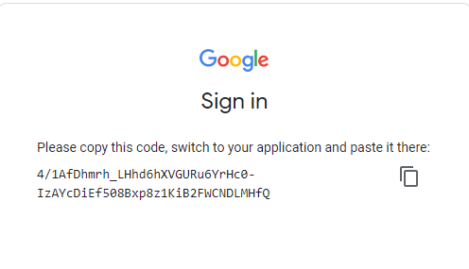

1. Kemudian tunggu sampai program selesai. Maka secara otomatis program watson anda telah selesai. Jika anda mengalami error pada saat menjalankan program, coba kurangi jumlah data yang anda upload pada langkah B.3
2. Anda bisa test program anda dengan cara pilih preview link pada website ibm watson anda. Klik linknya.

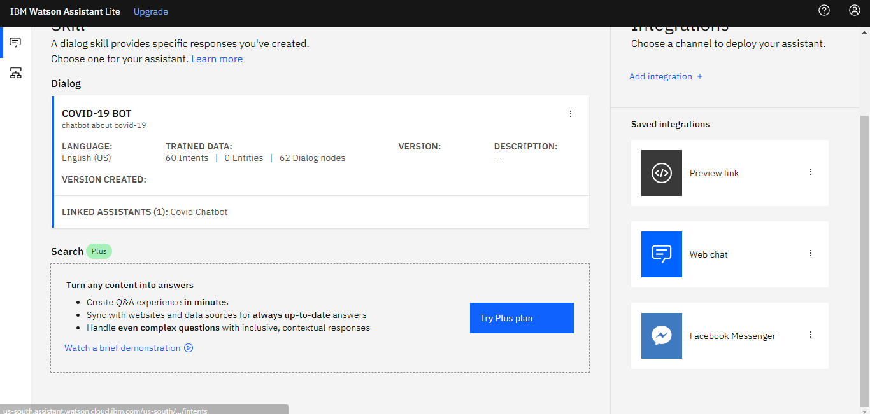

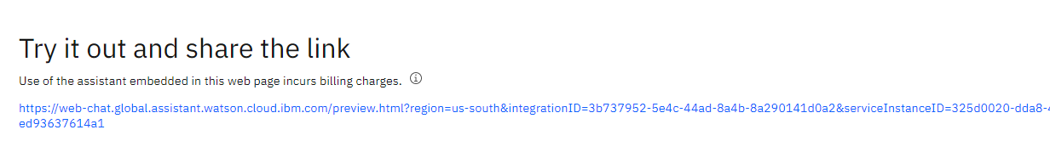

1. Lihat hasilnya

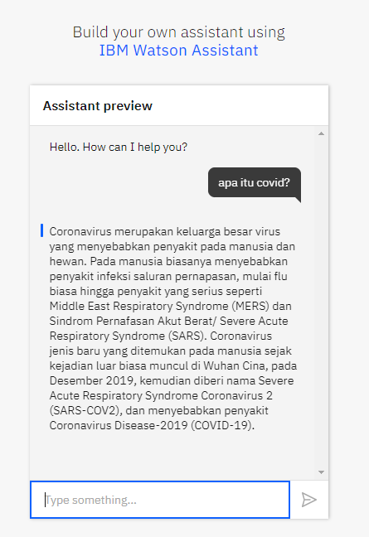

1. Menyambungkan program ke Messenger
2. Pada menu awal tadi anda pilih add integration

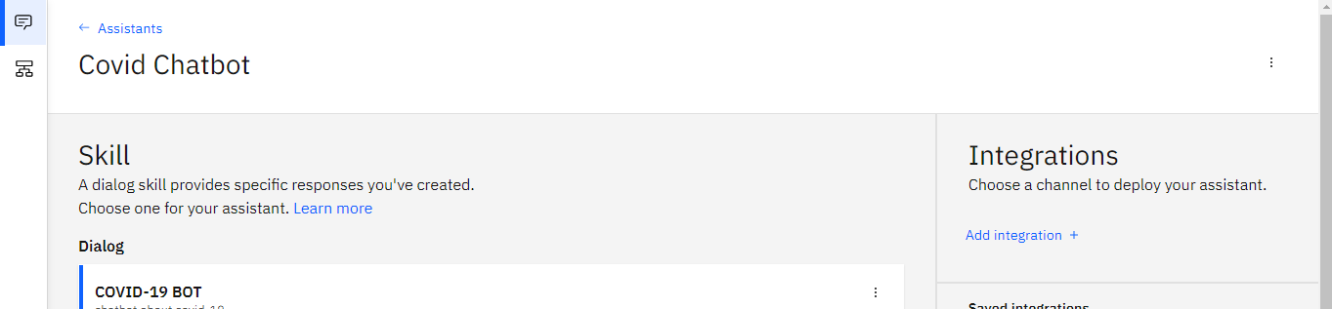

1. Pilih facebook messenger
2. Pertama anda terlebih dahulu membuat akun untuk facebook developer. Klik lo=ink yang disajikan pada step 1

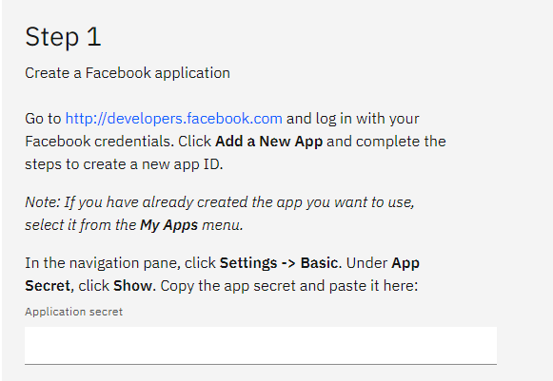

1. Pilih tab “aplikasi saya” dan klik buat aplikasi

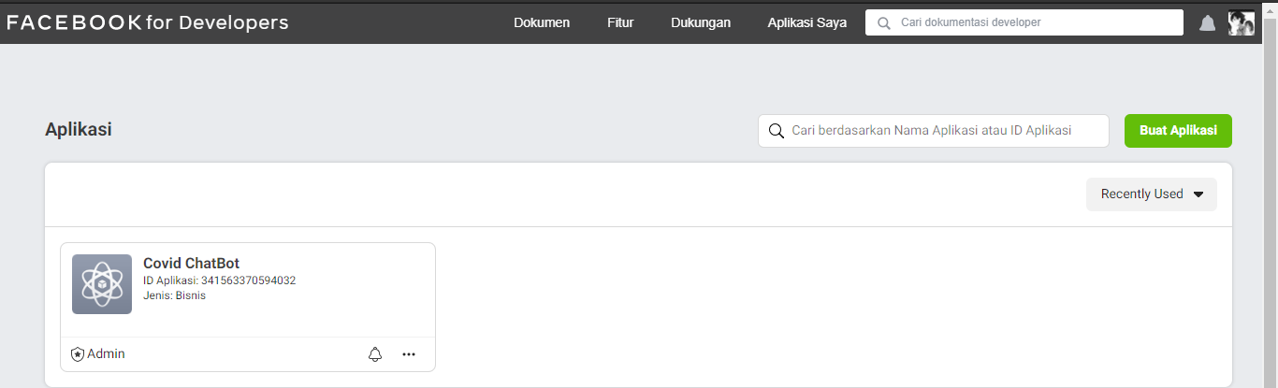

1. Pilih “untuk hal lain” dan kemudian isikan nama aplikasi anda lalu klik buat aplikasi.
2. Pilih messenger dan siapkan

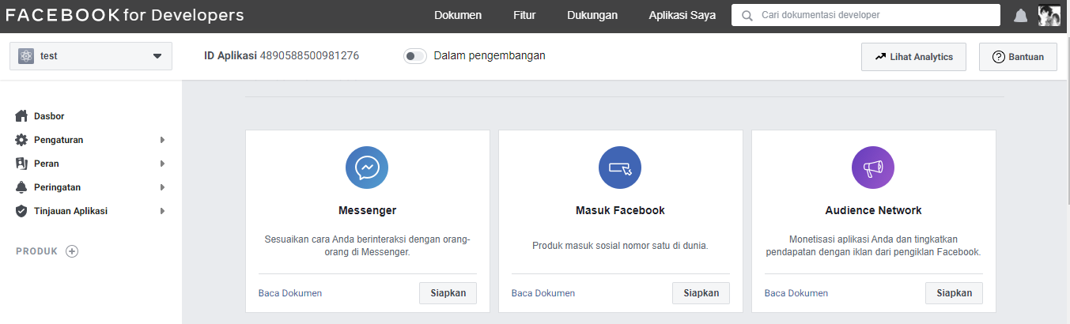

1. Disisi kiri pilih pengaturan -> dasar. copy kunci rahasia aplikasi anda dan paste pada form step 1 pada langkah C.3 tadi

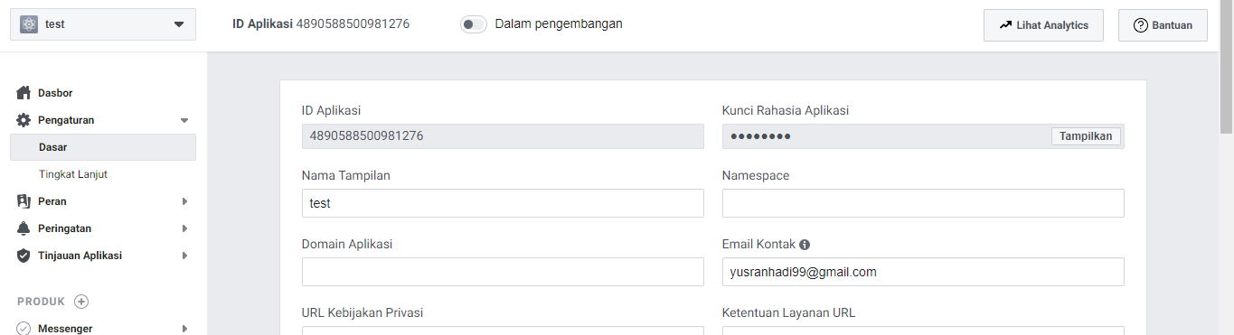



1. Pada navigasi di kiri, pilih messenger -> pengaturan. Scroll ke bawah sampai pada token akses. Anda bisa gunakan halaman yang pernah anda buat di facebook, atau anda bisa buat halaman baru. Disini kita akan mengguanakan halaman yang pernah dibuat sebelumnya, jadi saya akan klik tambahkan halaman.

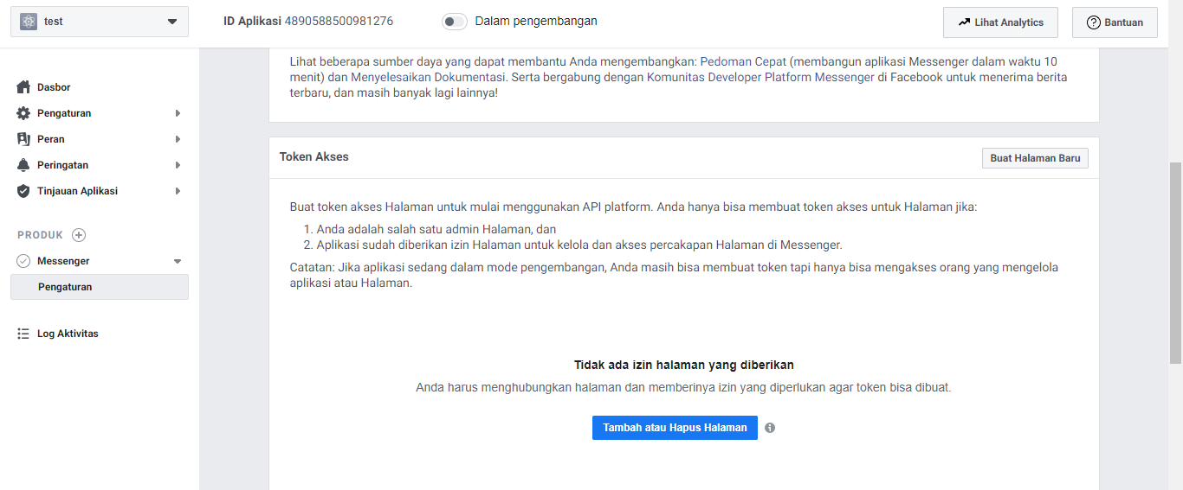

1. Klik buat token dan copy token anda pada step 2.

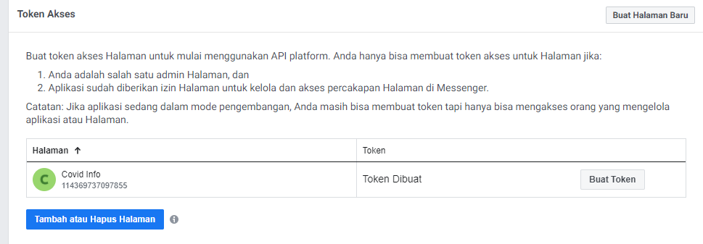

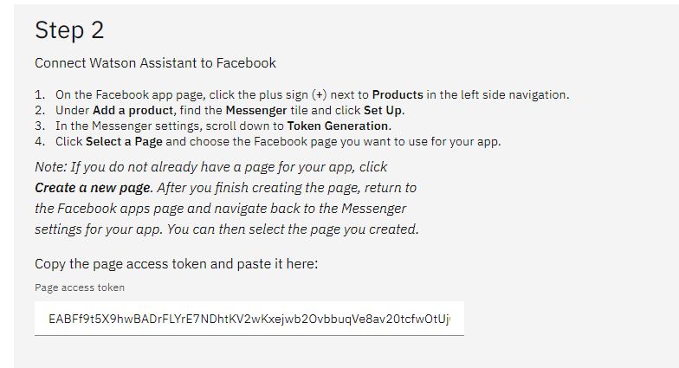

1. Pada step 3 klik generate callback URL dan copy URL nya. Kemudian pada halaman facebook tadi cari pada bagian webhook klik tambahkan url callback. paste URL yang anda generate tadi pada form URL callback dan masukkan verifikasi token anda (verifikasi token bisa dilihat pada step 2)

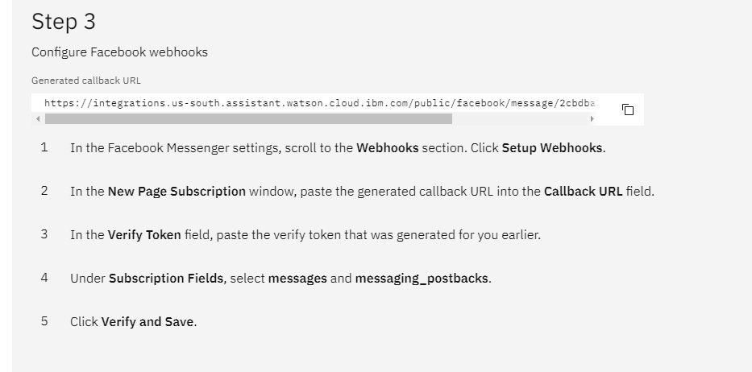

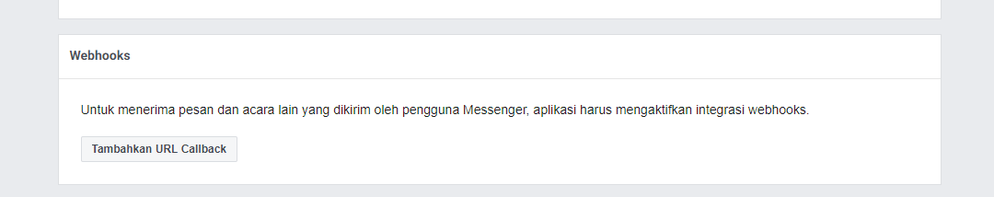

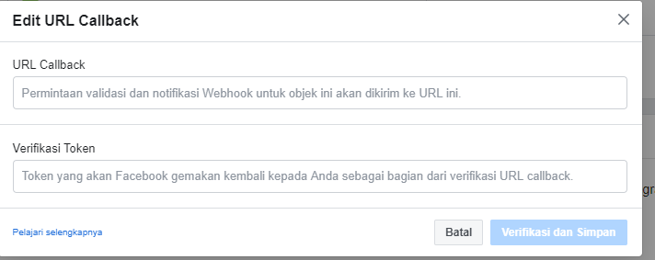

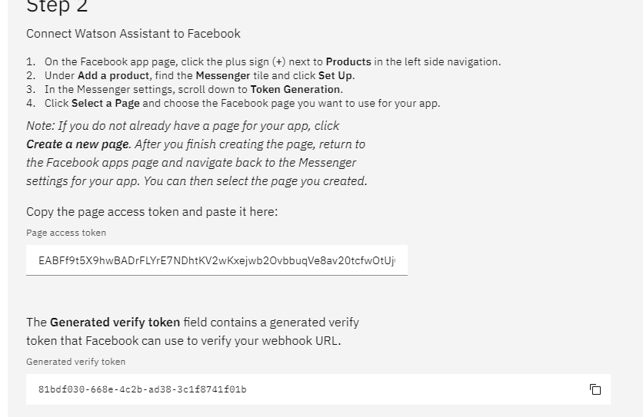

1. Klik tambahkan langganan dan centang messages dan messaging_postback lalu simpan

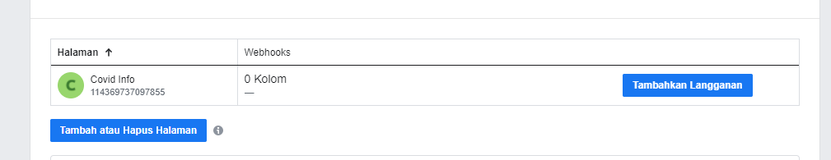

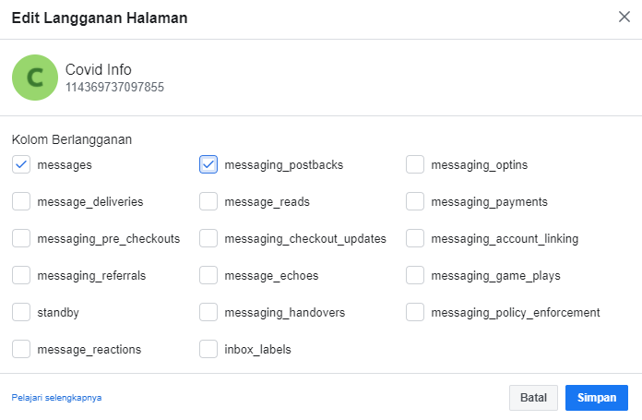

1. Klik save changes pada ibm watson

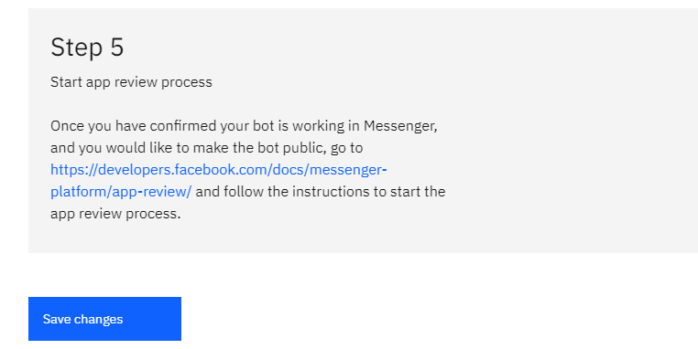

1. Kemudian anda bisa coba bot anda dengan masuk ke facebook dan cari halaman yang telah anda sambungkan dengan bot. coba untuk kirim pesan pada pada halaman tersebut.
2. Menyambungkan dengan LINE
3. Buka <ibm.com> dan search ‘node red’ dan pilih yang paling atas.
4. Pada tab ‘create’ pilih region anda. Saya sarankan pilih dallas lalu create

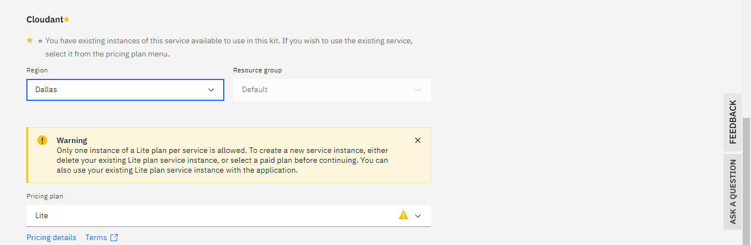

1. Klik deploy your app

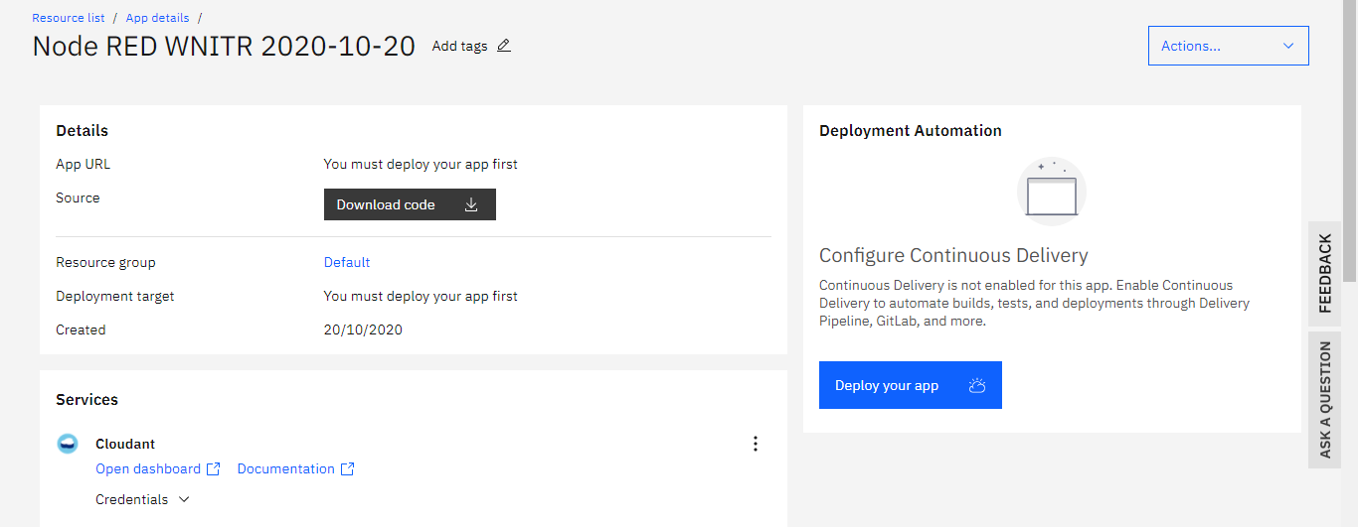

1. Pilih cloud foundry. Pada IBM cloud API key klik new dan ok. Atur memory menjadi 128 mb. Klik next dan create

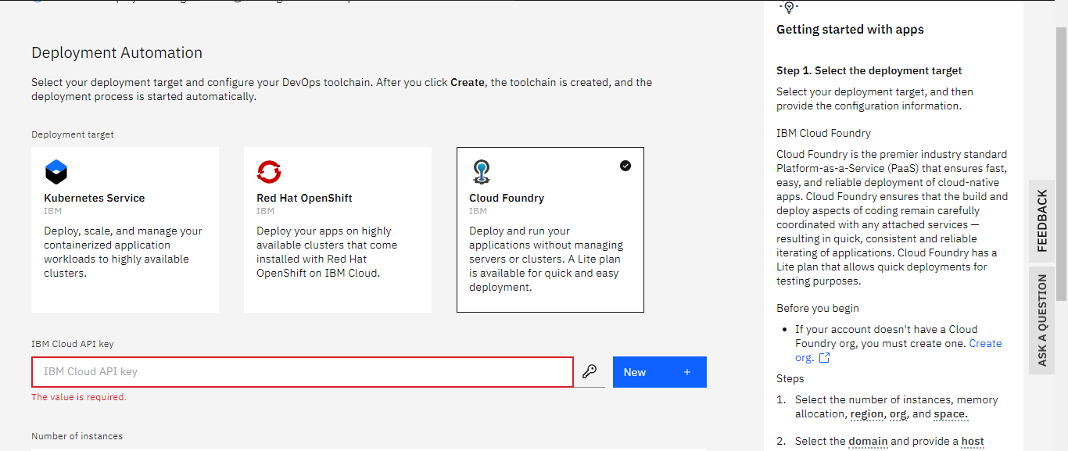

1. Tunggu sampai status sukses

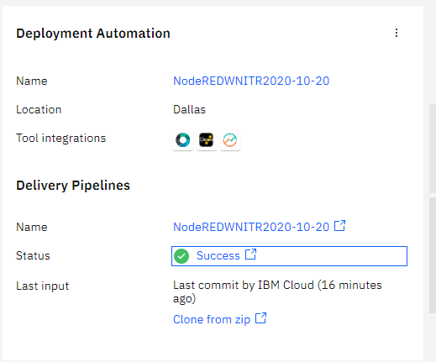

1. Catat APP URL node red anda dan klik app URL

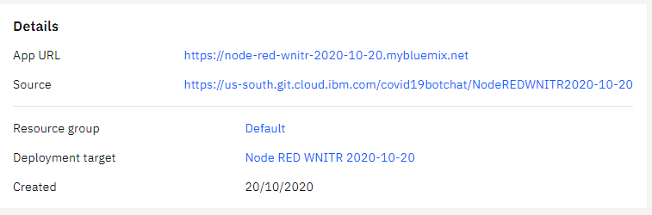

1. Klik go to your node red editor

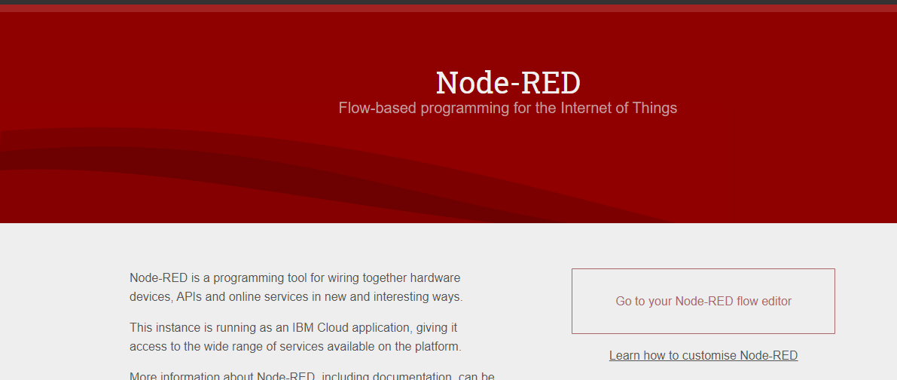

1. Masukkan username dan password sesuai yang anda inginkan(ini maksudnya seperti membuat akun baru)
2. Kemudian tambahkan flows baru

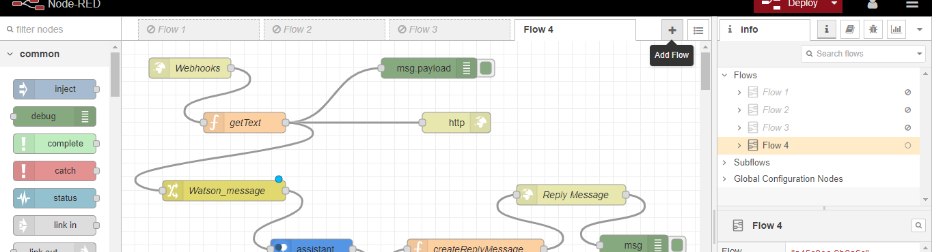

1. Anda dapat menonaktifkan flows yang tidak digunakan dengan mendisablekan pada navigasi bar di sebelah kanan

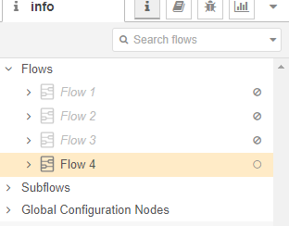

1. Kemudian pada menu option di kanan pilih import

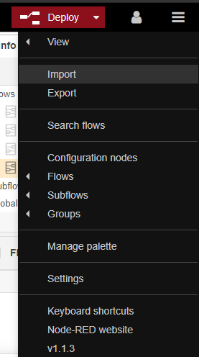

1. Pilih ‘select a file to import’ dan pilih file flow.json dari file yang sudah anda ekstrak.
2. Kemudian akan muncul tampilan seperti ini

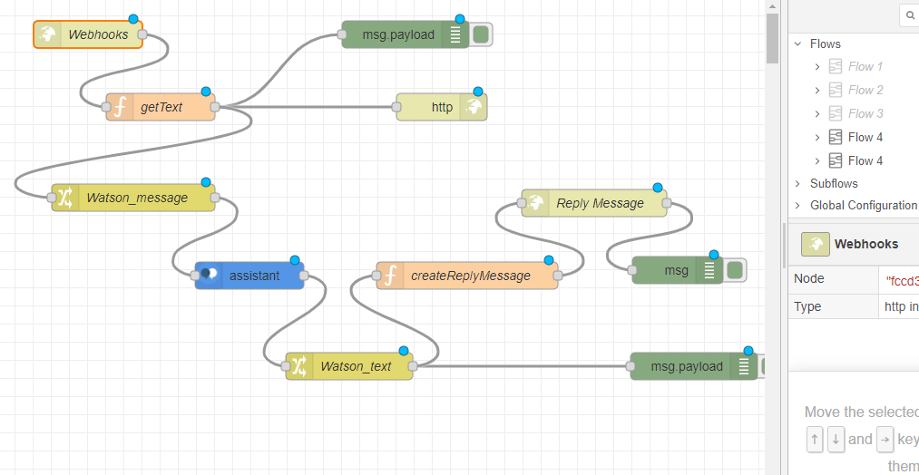

1. Klik pada node assistant dan isi username dan password ibm anda. Untuk API key isikan dengan APIKEY pada langkah A.9 dan workspace id isi dengan skill id pada langkah A.9 yang anda catat.

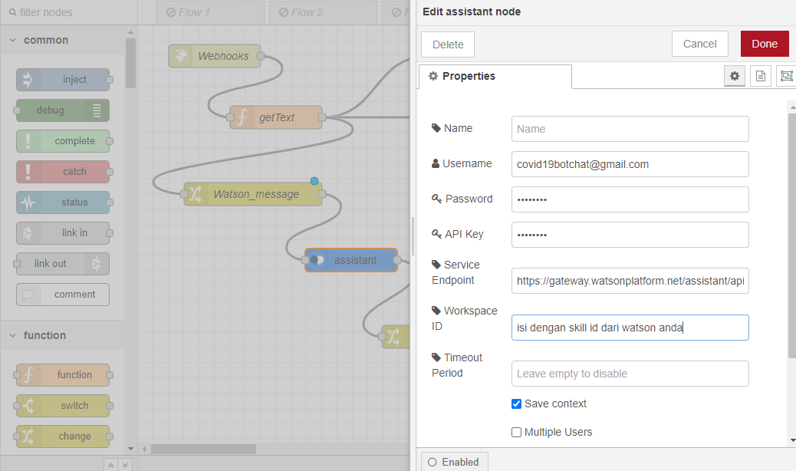

1. Buka halaman <https://developers.line.biz/en/> dan login dengan akun LINE anda.
2. Pada provider pilih create
3. Kemudian pilih create messaging API channel

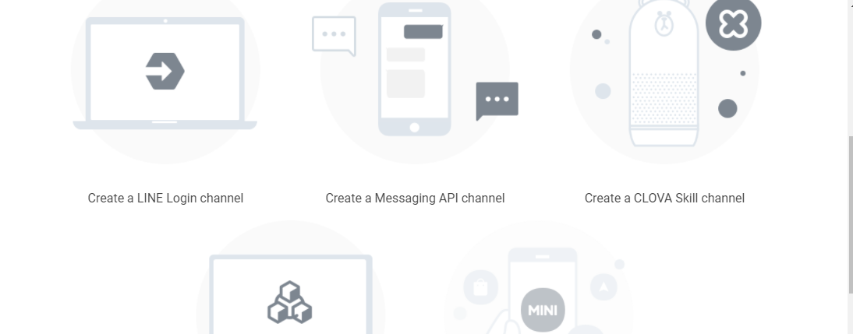

1. Isi data sesuai yang anda inginkan lalu klik create
2. Pada tab messaging API scroll ke bawah lalu pada channel access token klik issue. Copy token tersebut.

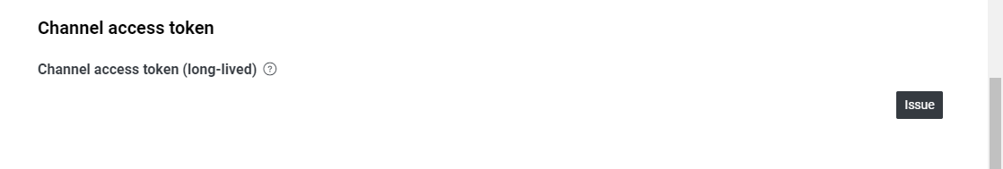

1. Kembali pada flow node red anda dan pilih node create reply message

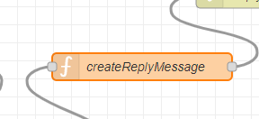

1. Kemudian pada authorization paste token tadi pada bagian yang disediakan

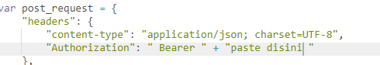

1. Setelah itu klik tombol “DEPLOY” pada bagian kanan atas.
2. Kembali pada laman LINE developer pada bagian webhook masukkan APP URL yang telah anda catat pada langkah D.6

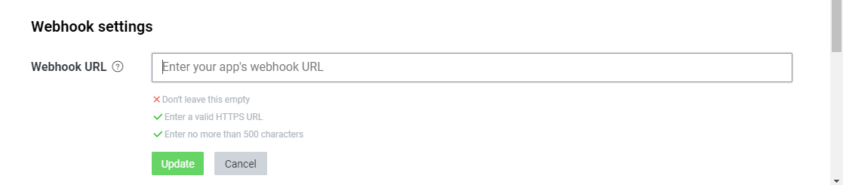

1. Klik edit pada auto reply message Kemudian ubah auto response jadi disable dan webhook jadi enabled

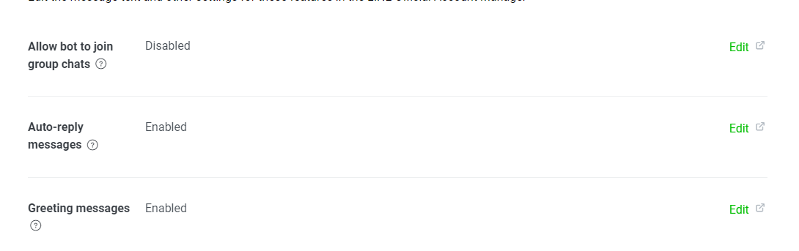

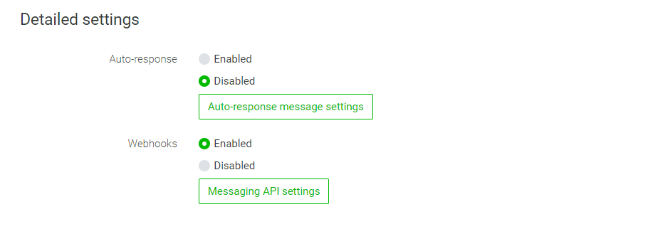

1. Pada navigasi bar dikiri pilih account setting dan scroll kebawah dan anda akan menemukan account ID. Gunakan account id ini untuk menambahkan bot sebagai teman di LINE anda.

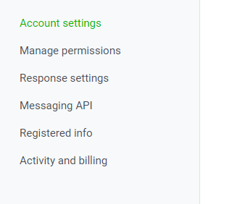

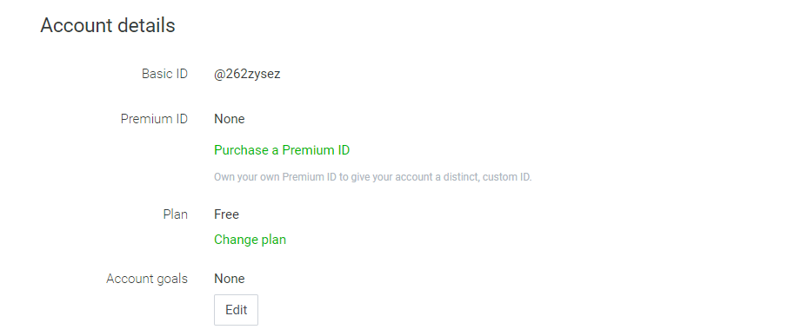

1. Setelah anda menambahkan bot sebagai teman anda dapat mencobanya.

